Rapportering digital kirke 2022 Facebook:
- Åpne Meta business Suite gå til innsikt og menypunkt oversikt.
- Definer periode fra 1.januar 2022 til 31.12.2022 øverst til høyre
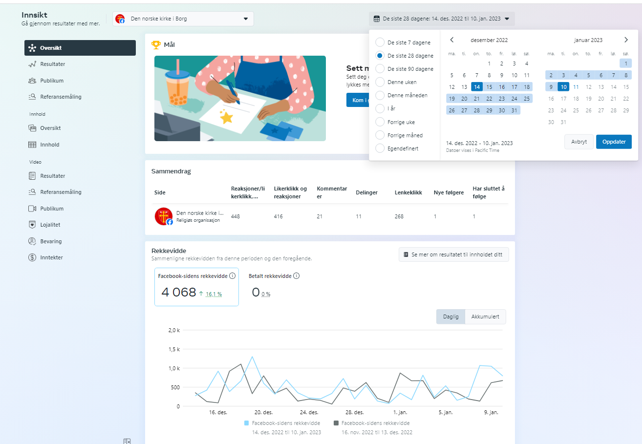

- Noter ned Facebooksidens rekkevidde siste år og skriv inn i skjema. Noter ned antall innlegg (200 +), og noter ned nye følgere og mistet følgere og regn ut netto følgere tilvekst eller reduksjon.

- For rekkevidde, antall innlegg og 3-sekvisninger på gudstjenester og andakter.
Åpne menypunkt video og resultater.
  - Har dere mange videoer: Trykk på eksporter data og lag fire rapporter på tre måneder hver for 2022. Samle alle data og summer opp rekkevidde, antall og 3-sek visninger på henholdsvis gudstjenester og andakt/bønn.
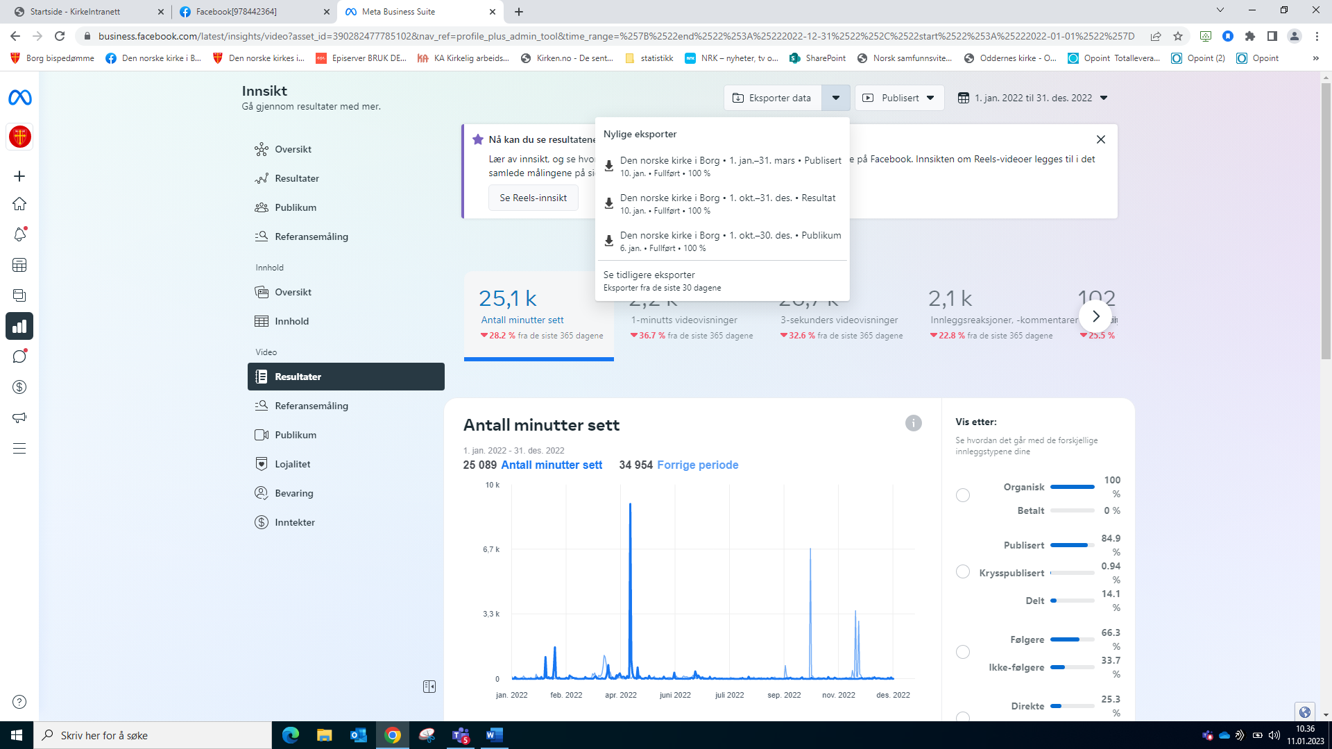
  - Få (ikke mange) videoer med gudstjenester og andakter, trykk på oversikt innlegg og noter ned rekkevidde og antall innlegg på gudstjenester og andakter, gå inn på hver enkelt video for å se 3-sek visninger.
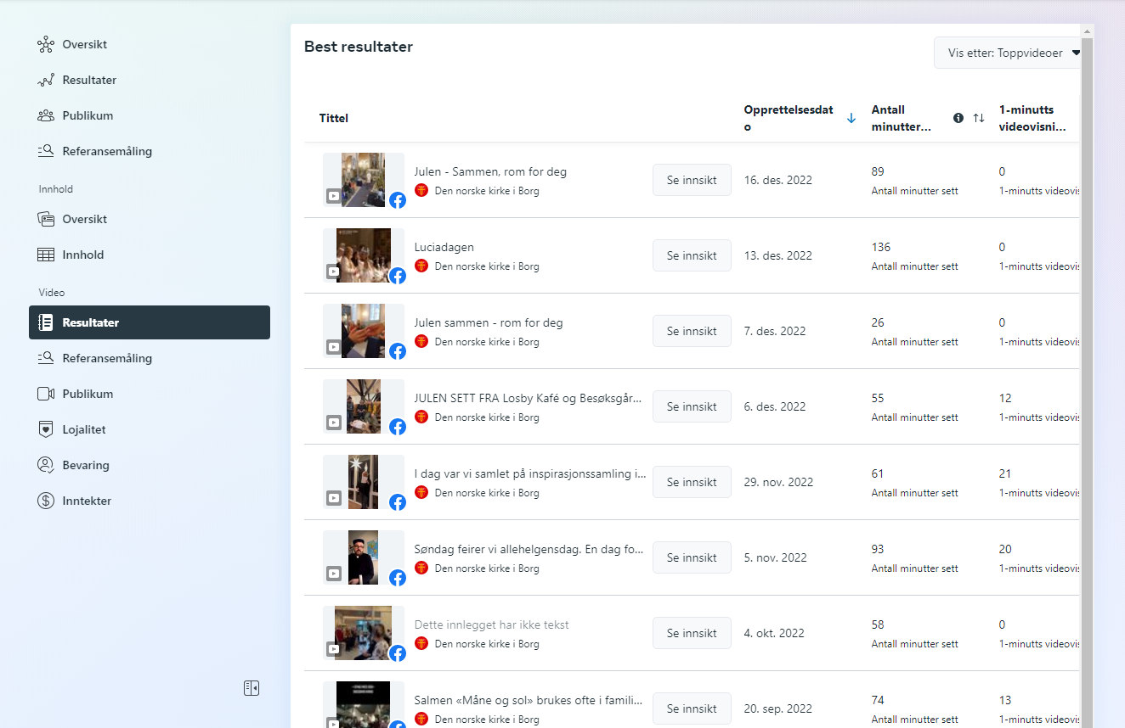

- Antall følgere i del 2 av skjema. Gå til oversikt og publikum. Finn antall følgere 31.12.22. pluss på eller trekk fra netto tilvekst/reduksjon følgere fra punkt 3.
